

Лабораторная работа 2 «Тестирование юзабилити»
Выполнил:
студент группы 2ИСП11-18
Первых Н Н
Проверил: преподаватель Возвахов Д. А.
г. Москва
2022

1.Принцип визуальной иерархии
URL: https://www.spotify.com/int/why-not-available/

На сайте spotify.com используется Z-паттерн. Аналогично траектории буквы Z, взгляд скользит от верхнего левого угла к правому, затем к нижнему левому и нижнему правому углу.

2.Принцип золотого сечения
URL: https://www.smashingmagazine.com/
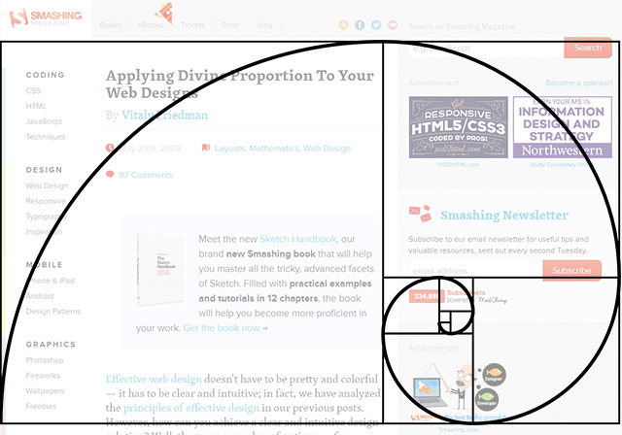
Если применить формулу золотого сечения в дизайне сайтов, то:
- для макета 1024 px, получаем части 633 px для контента и 391 px под сайдбар;
- если взять ширину 1000 px, то колонки будут по 618 и 382 пикселей;
- в дизайне шириной 960 px макет разделяется на 593 px и 367 px.

3.Принцип баланса
URL: https://www.warble-entertainment.com/
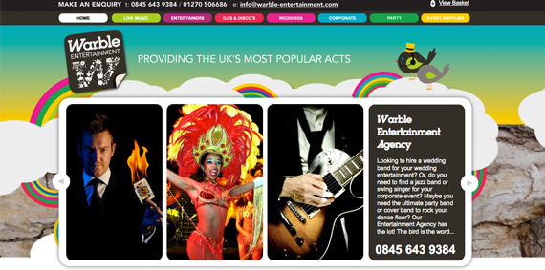
Сайт Warble Entertainment имеет симметричную структуру, причём сбалансированную — логотип, например, уравновешивается картинками. Однако его богатое графическое оформление делает сайт очень живым, что соответствует его тематике.

4.Принцип контраста
URL: https://www.makereign.com/
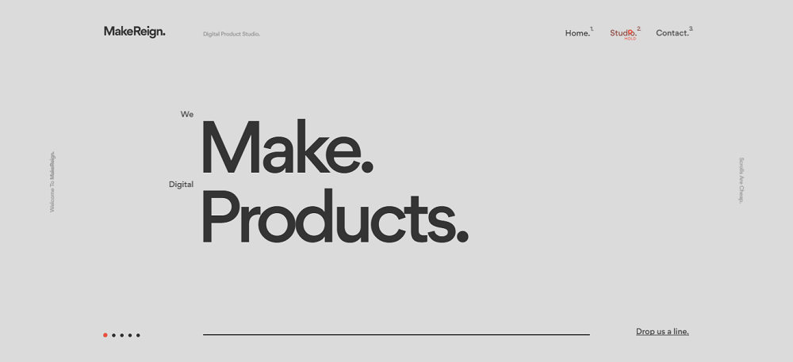
Способ размещения якорных элементов по сторонам это один из способов, он подходит для тех сайтов, в которых подразумеваются длинные надписи, горизонтальное или вертикальное меню, формы и прочее. Данная ссылка это один из примеров размещения якорных элементов по сторонам.

